TISKOVÁ ZPRÁVA, Praha, 9. září 2020
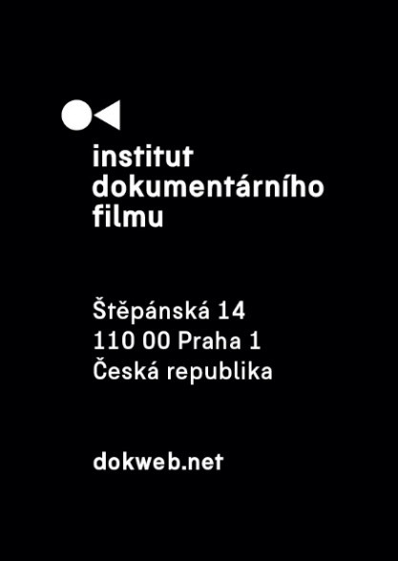
True story: Dokumentární talkshow s Václavem Havlem, Helenou Třeštíkovou a Losy
Institut dokumentárního filmu a KineDok připravili pro fanoušky dokumentárních filmů jedinečný večer v pražském kině Ponrepo. 15. září od 20:30 představí šestice dokumentaristů a dokumentaristek své dokončované snímky. O tom, co chystají, budou během talkshow se Sašou Michailidisem mluvit Helena Třeštíková, Lucie Králová, Petr Jančárek a další osobnosti.
V úvodu večera obdrží Karel Vachek unikátní ocenění za mimořádný počin v oblasti dokumentární tvorby a za svůj celoživotní přínos v roli pedagoga, režiséra a inovátora. Jeho poslední, téměř šestihodinový filmový román Komunismus a síť aneb Konec zastupitelské demokracie bude od října 2020 v alternativní distribuci KineDoku, který chystá speciální projekce tohoto čtyřdílného opusu.
Během talkshow představí Helena Třeštíková svůj dokument Anny o pohnutém osudu starší pražské prostitutky a jejím bolestném hledání štěstí a důstojnosti, v němž protagonistku sledovala 17 let. Lucie Králová přiblíží doku-operu KAPR objevující téměř neznámého génia, hudebního skladatele Jana Kapra, který se od ocenění za budovatelské písně v 50. letech dostal k zákazu činnost po roce 1968. Petr Jančárek odtajní detaily filmu Tady Havel, slyšíte mě?, v němž z bezprostřední blízkosti sledoval poslední roky Václava Havla a pro finální verzi snímku vybíral z více než 200 hodin materiálu.
Hravý surrealistický film Amoosed – Jak jsem potkala losy chystá Hana Nováková, která se s losy setkala v řadě zemí po celém světě a sledovala změny, které na lidech zanechává setkání s těmito fascinujícími zvířaty. Tomáš Kratochvíl představí svůj snímek Pongo Story o romské rodině, která kvůli diskriminaci odjela z Česka do Velké Británie, kde se Pongovi úspěšně etablovali a zařadili do společnosti. Zároveň se však museli poprat s trojí identitou. Producentka Martina Štruncová zastoupí režiséra Robina Kvapila a publiku prozradí detaily z filmu More Miko o řidiči kamionu Jaroslavu Mikovi, který se svou romskou ženou vychovává adoptované vietnamské dcery a aktivně podporuje přijímání dětí, jež se staly obětmi uprchlických krizí.
Nový formát přibližuje Zdeněk Blaha, programový ředitel Institutu dokumentárního filmu: „Nepůjde o tradiční prezentaci, ale skutečně o talkshow, během níž si budou režisérky a režiséři o svých filmech povídat s moderátorem Sašou Michailidisem. Tento formát vychází z našeho hledání nových cest, jak zviditelnit dokumentární film. Je to pro nás výzva a doufáme, že večer bude atraktivní jak pro diváky, tak filmové profesionály.“ Kdo se nebude moct True story: Dokumentární talkshow zúčastnit, nemusí smutnit. Záznam z večera bude později k dispozici v podobě podcastu. Vstup na True story je zdarma. Je pouze třeba zakoupit si na GoOut.cz nebo na pokladně kina Ponrepo lístek za 0 Kč.
Kontakt: Veronika Zýková | Koordinátorka PR IDF | zykova@dokweb.net | +420 736 116 013

